



食品産業

**食品製造・加工のお仕事に**

**ご興味をお持ちの皆様へ**

**求職中（学生を含む）の方々や、**

**正社員を目指すパートの方々に、**

**食品を扱う現場で役に立つ**

**情報やノウハウを学んで戴きたく、**

**下記の要領にて無料セミナーを開催致します。**

厚生労働省委託事業

**就職支援セミナー　　開催のお知らせ**

一般社団法人北海道食品産業協議会

**☆**　本セミナーは、北海道が実施する「地域創生人材育成事業」の一環として行うもので、人手不足が

　　 課題となっている食品産業における、安定した雇用機会の創出と人材育成を目的としています。**☆**

※ このセミナーの受講者には、別途北海道が実施する、食品製造・加工企業とのマッチング事業を

　　ご案内する予定です。

|  |  |  |  |
| --- | --- | --- | --- |
| 開催日 | 時間 | カ　　リ　　キ　　ュ　　ラ　　ム | 時間 |
| 本セミナーは下記の日付にて、　　３回開催致しますが、どの回も、　　　　開催内容は同じです。 | | ①求職活動に向けて | １０分 |
| ②求められる人材と能力、具体的な人材像（事例紹介） | ２０分 |
| ③必要な能力の身に付け方、特に顧客対応 | ３０分 |
| 9/6（火） | 10:00～12:00 | ④道内食品産業の現状と課題、最近のニュース等 | ２０分 |
| 9/27（火） | 10:00～12:00 | ⑤食品製造・加工業の仕事の流れと各部署（工程）の役割 | ２０分 |
| 11/8（火） | 10:30～12:30 | ⑥衛生・品質管理の維持・向上に向けた、食品企業の努力 | ２０分 |
| 工場見学 | 午後 | 見学先と時間は未定です、セミナー参加希望者に別途ご案内します | |

**参加御希望の方は、裏面の申込用紙に必要事項をご記入の上、ＦＡＸ送信下さいますよう**

**お願い申し上げます。電話・Ｅメールでのお申し込みも受け付けます。**

**尚、申し込みの締め切りは、原則的に開催日の１週間前と致しますが、それ以降に申し込まれる場合はお電話下さい。**

**12/13（火）及び12/14日（水）に、5時間セミナーを予定におります。**

**詳細は当協議会HPをご覧下さい。**

開 催 場 所：一般社団法人北海道中小企業会館：会議室A  
札幌市中央区北1条西7丁目プレスト1・7 2F

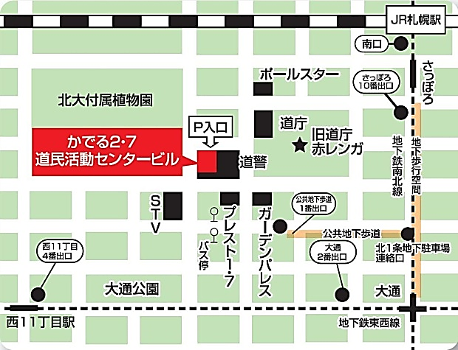

北海道中小企業会館

（プレスト１・７）

北海道中小企業会館

（プレスト１・７）

-------------------------------------------------------------------------

**「就職支援セミナー」参加申込用紙**

参加を希望する月日に◯印をお付け下さい　：

・ ９/６（火）　　　・ ９／２７（火）　　　・ １１／８（火）

|  |  |  |  |  |
| --- | --- | --- | --- | --- |
| ふりがな |  | | 性別 | 年齢 |
| 氏 名 |  | | 男・女 | 歳 |
| 住 所 | 〒 | | 工場見学 | |
| 参加　　　　不参加 | |
| 連絡先 | 電話 | ＦＡＸ | ｅ－ｍａｉｌ | |

-------------------------------------------------------------------------

送信先：０１１－２４１－６７３０

連 絡 先 ：　一般社団法人北海道食品産業協議会　　担当［ 矢倉、長尾、睦（モック） ］

　　　 〒０６０－００４２　札幌市中央区大通西８丁目２番地　北大通ビル５階

　 　ＴＥＬ　０１１－２４１－６４４７　　　　　ＦＡＸ　０１１－２４１－６７３０

Ｅ-ｍａｉｌ　　　ｈｏｆｉａｋｋ@leaf.ocn.ne.jp